福 建 理 工 大 学



专业：网络空间安全
班级：网安2202
学号： 3220812128
姓名： 章百琪

VLAN通信实验
- 实验目的
熟悉三层交换机的工作原理。
掌握使用三层交换机实现不同VLAN间通信。
掌握使用路由器构建网络。
- 实验内容
1、三层交换机实现不同VLAN通信
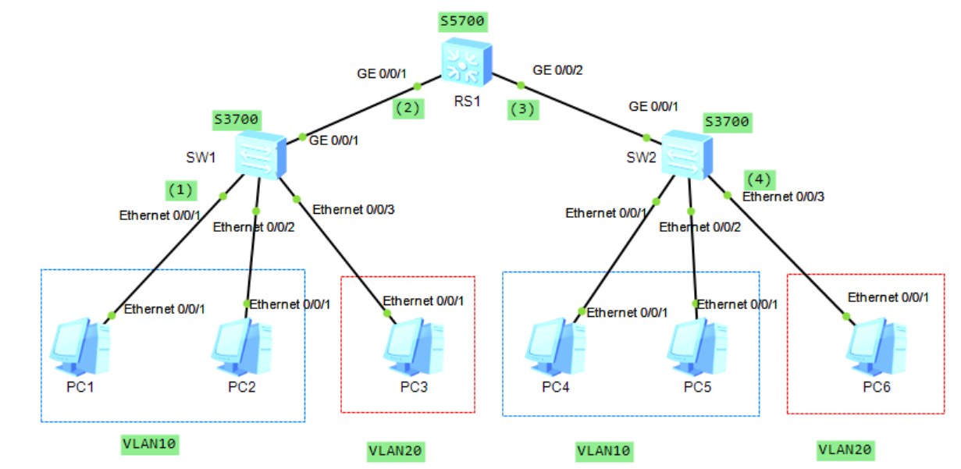
- 按照拓扑图连线并配置IP和默认网关。
设备 | IP地址/子网掩码 | 默认网关 | VLAN ID
PC1 | 192.168.5.10/24 | 192.168.5.1 | 10
PC2 | 192.168.5.20/24 | 192.168.5.1 | 10
PC3 | 192.168.4.30/24 | 192.168.4.1 | 20
PC4 | 192.168.5.40/24 | 192.168.5.1 | 10
PC5 | 192.168.5.50/24 | 192.168.5.1 | 10
PC6 | 192.168.4.60/24 | 192.168.4.1 | 20
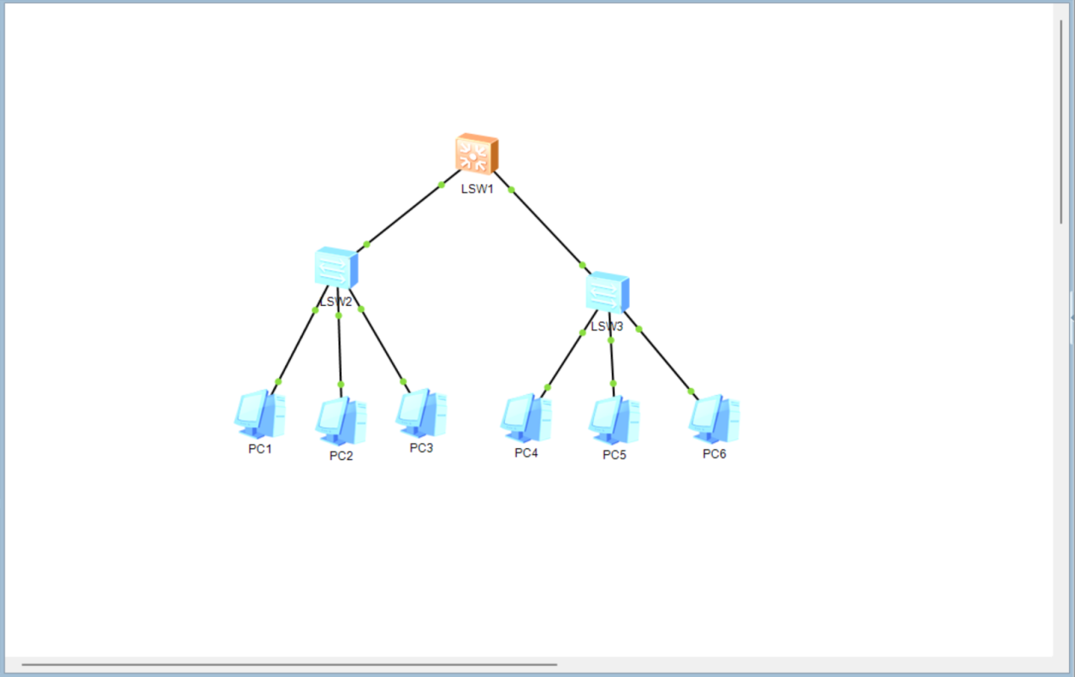

- 配置各交换机，修改交换机名字，按要求对各接口划分VLAN。
SW1:
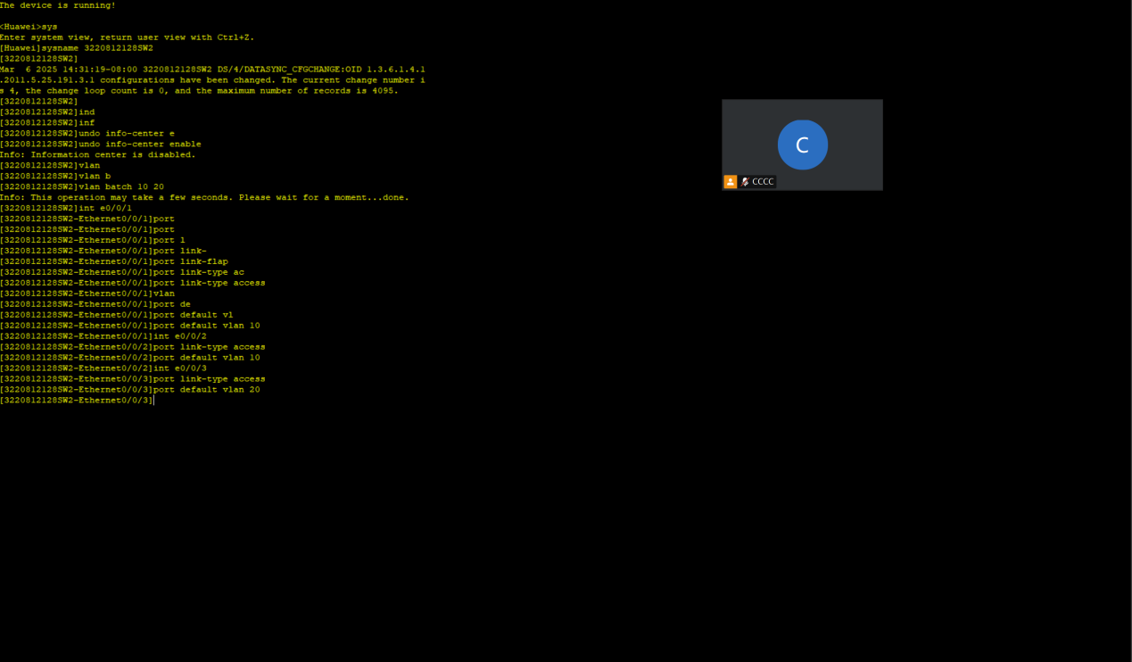
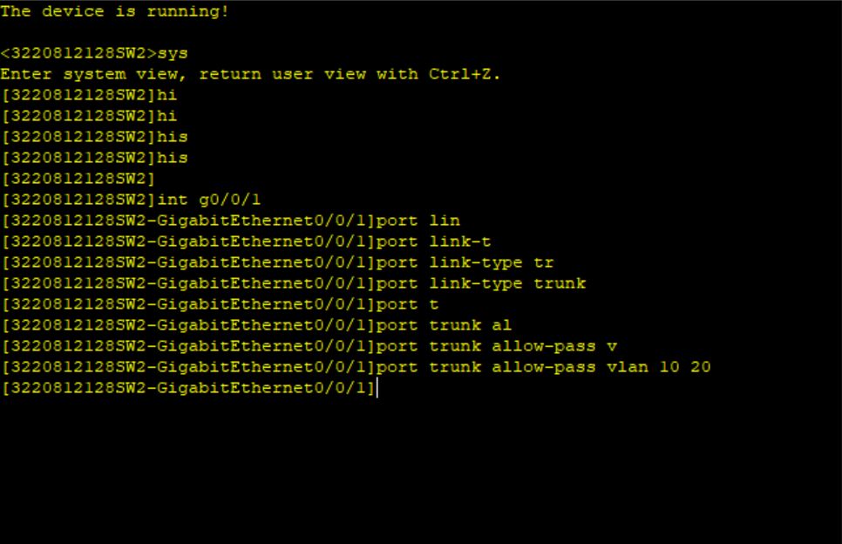

SW2:
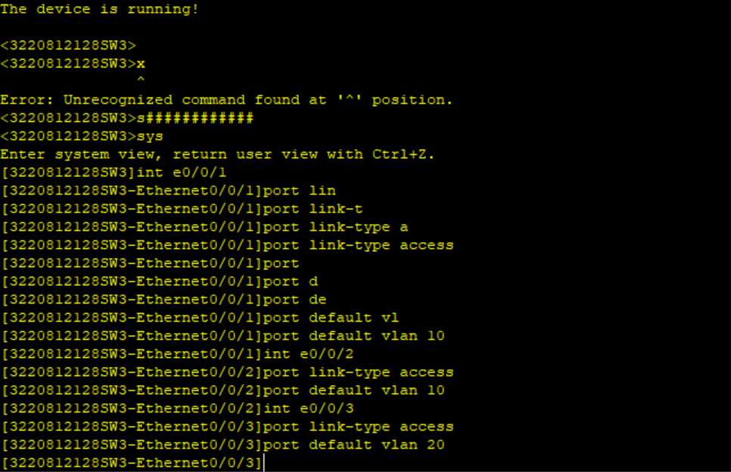
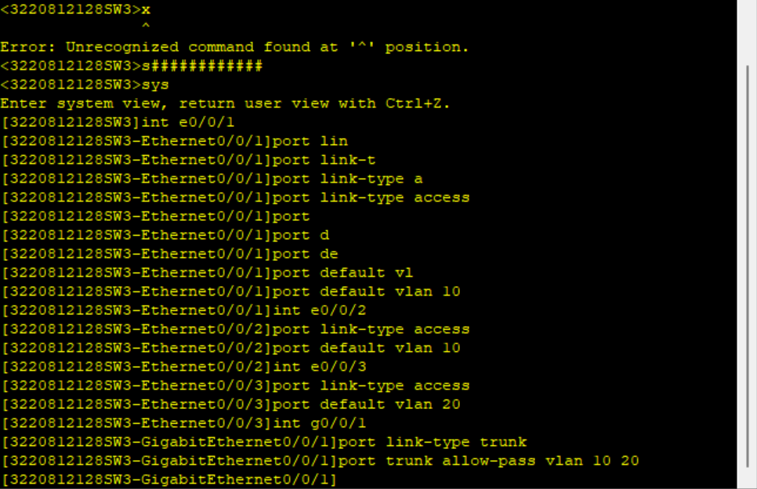
- 配置路由交换机RS1，修改交换机名字，创建VLAN并配置Trunk接口，配置后测试各主机通信结果。
RS1:
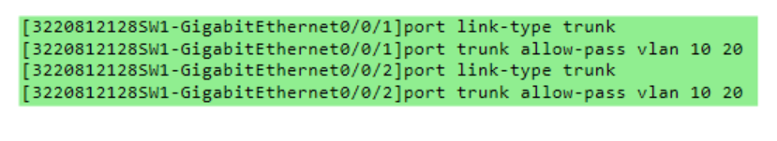

只有同网段同vlan才能通信
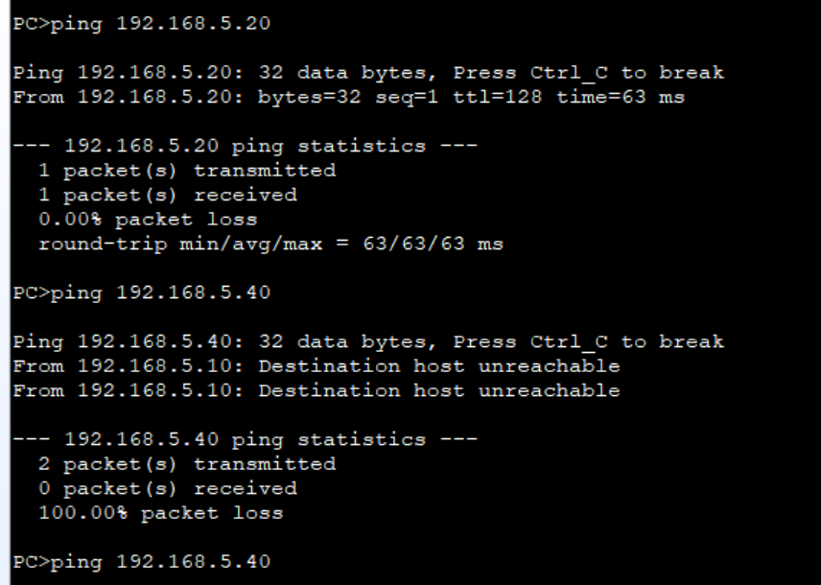
- 创建路由交换机RS1的SVI接口，并配置IP地址，配置后测试各主机通信结果。
设备 | 接口名称 | 接口地址
RS1 | Vlanif10 | 192.168.5.1/24
RS1 | Vlanif20 | 192.168.4.1/24

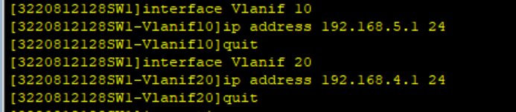

- 在拓扑图(1)(2)(3)(4)接口处进行抓包，PC1 ping PC6，分析报文，写出分析过程。
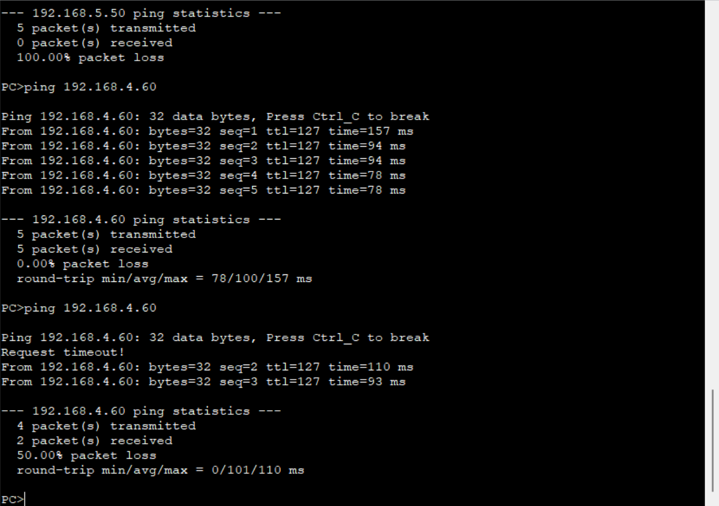
E0/0/1
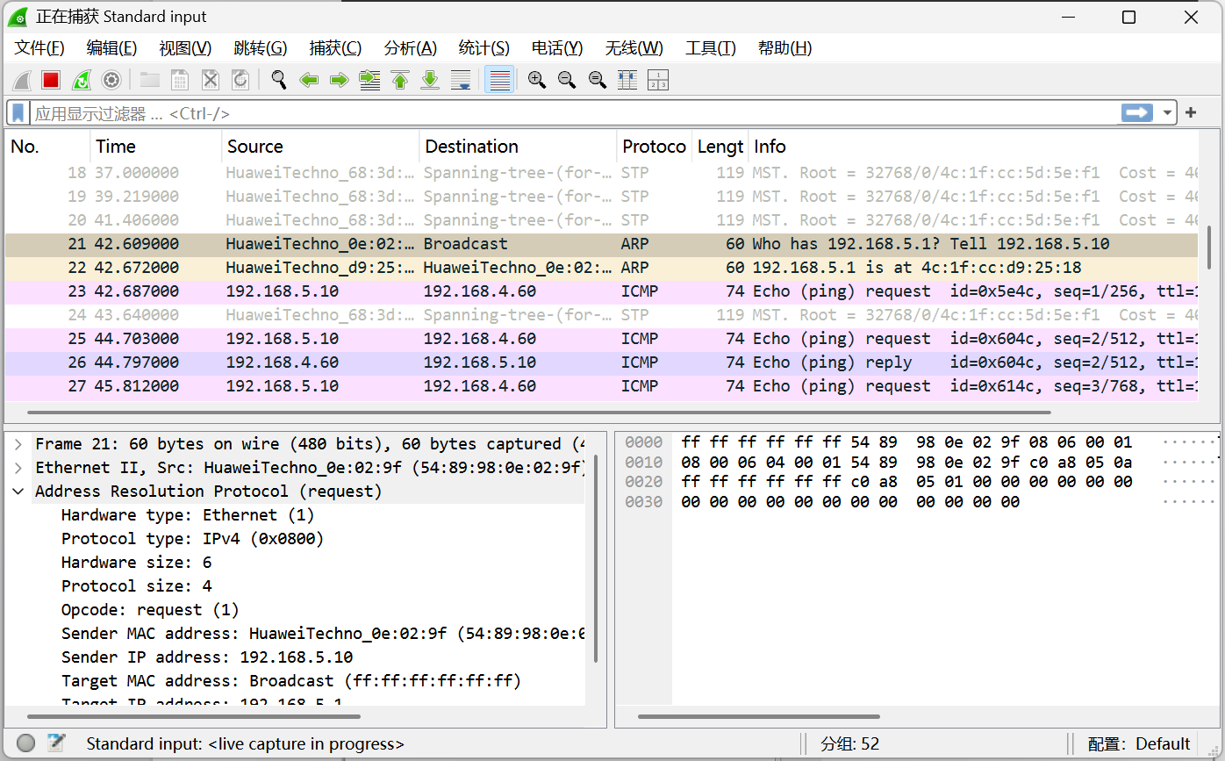
G0/0/1
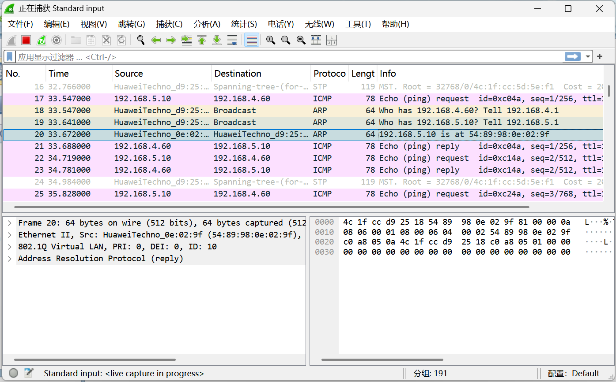
G0/0/2
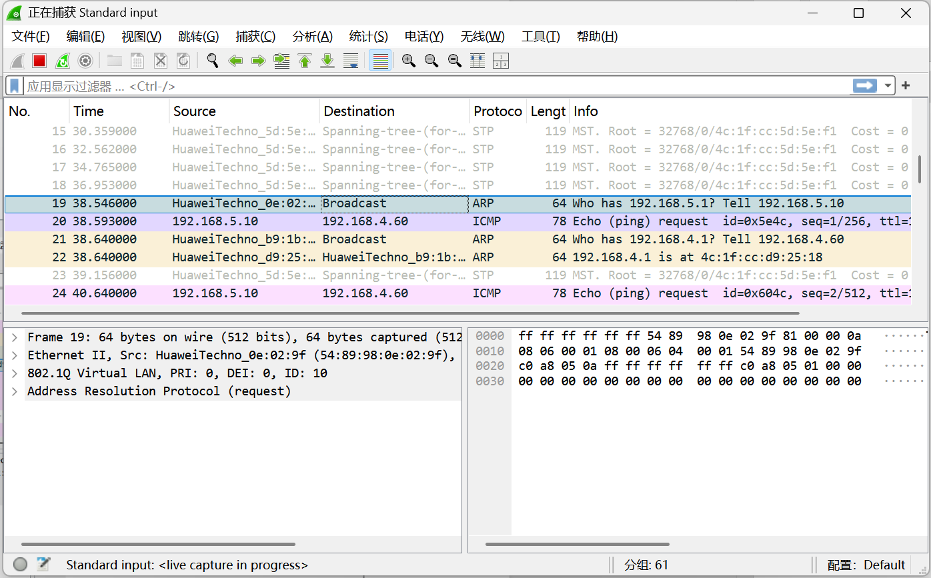
E0/0/3
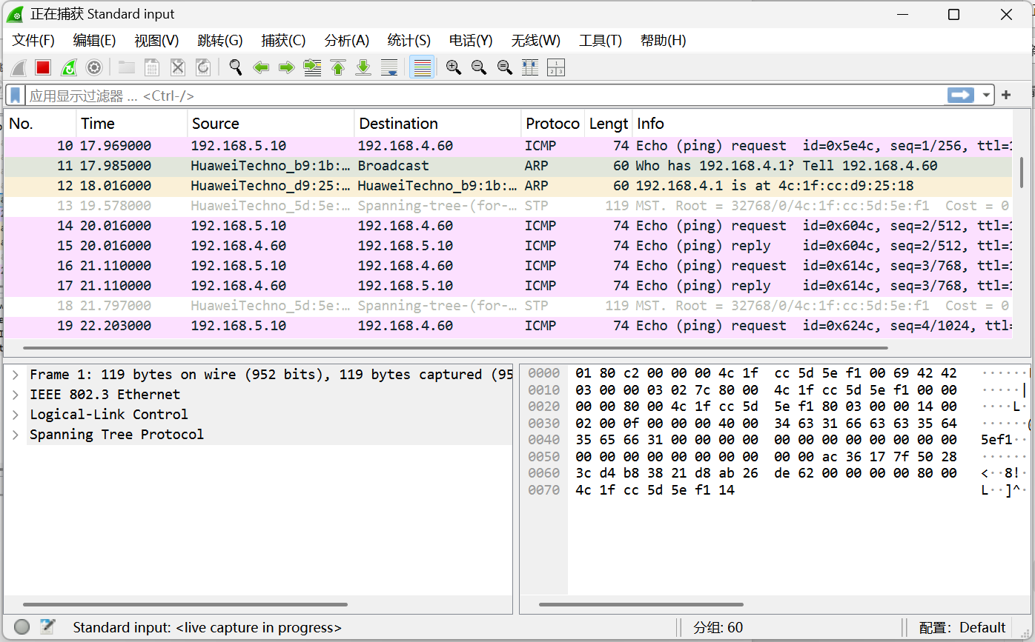

2、使用路由器构建网络
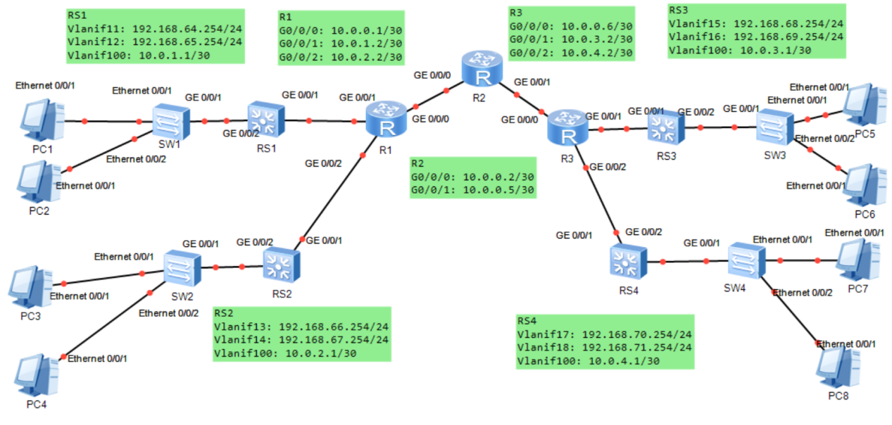
- 按照拓扑图连线并配置IP和默认网关。
设备 | IP地址/子网掩码 | 默认网关 | VLAN ID
PC1 | 192.168.64.1/24 | 192.168.64.254 | 11
PC2 | 192.168.65.1/24 | 192.168.65.254 | 12
PC3 | 192.168.66.1/24 | 192.168.66.254 | 13
PC4 | 192.168.67.1/24 | 192.168.67.254 | 14
PC5 | 192.168.68.1/24 | 192.168.68.254 | 15
PC6 | 192.168.69.1/24 | 192.168.69.254 | 16
PC7 | 192.168.70.1/24 | 192.168.70.254 | 17
PC8 | 192.168.71.1/24 | 192.168.71.254 | 18

SW1
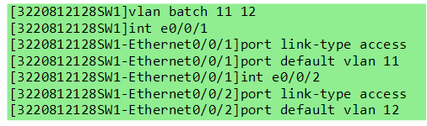
SW2
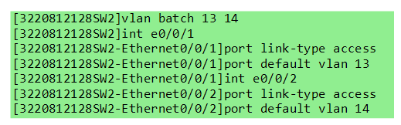
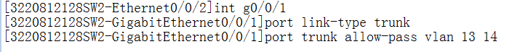
SW3
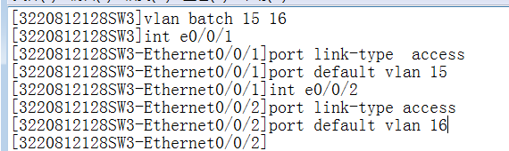
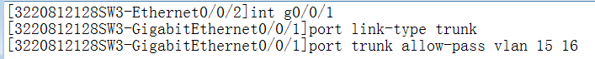
SW4
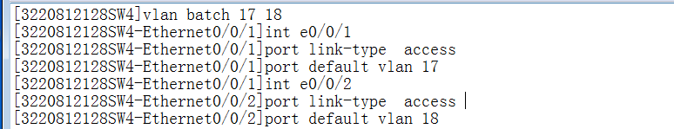
RSW1
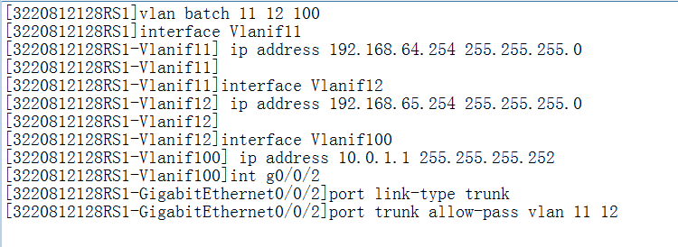
RSW2
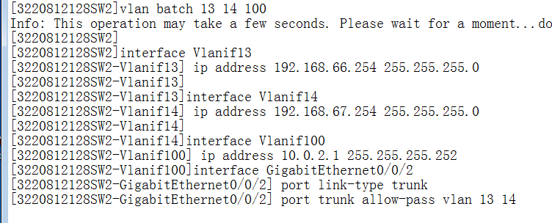
RSW3
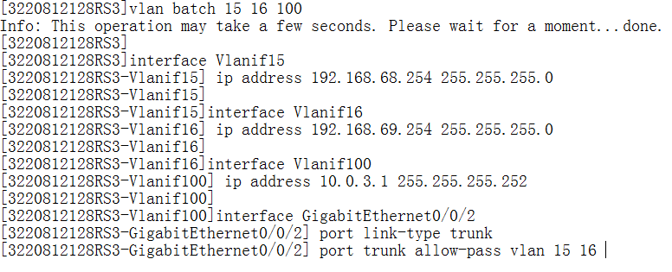
RSW4
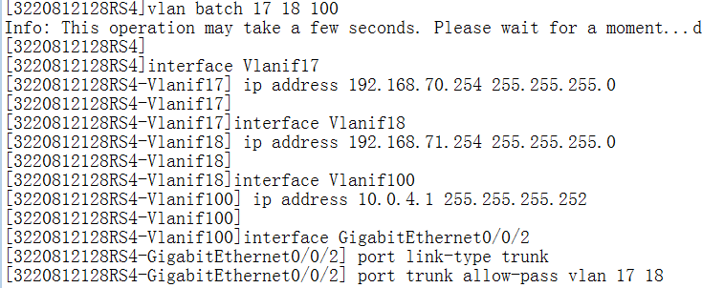
R1
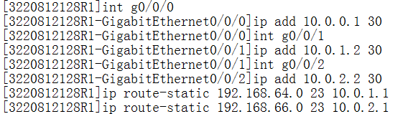
R2
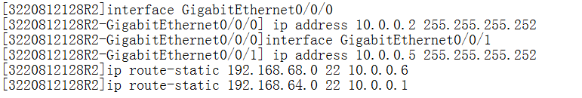
R3
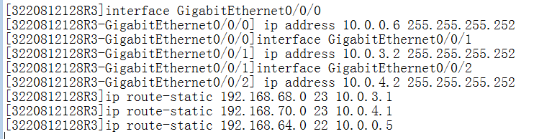
三层交换机的静态路由
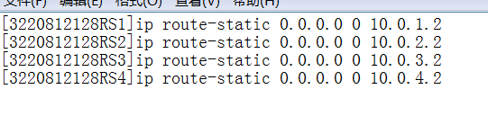
Pc1全网可通
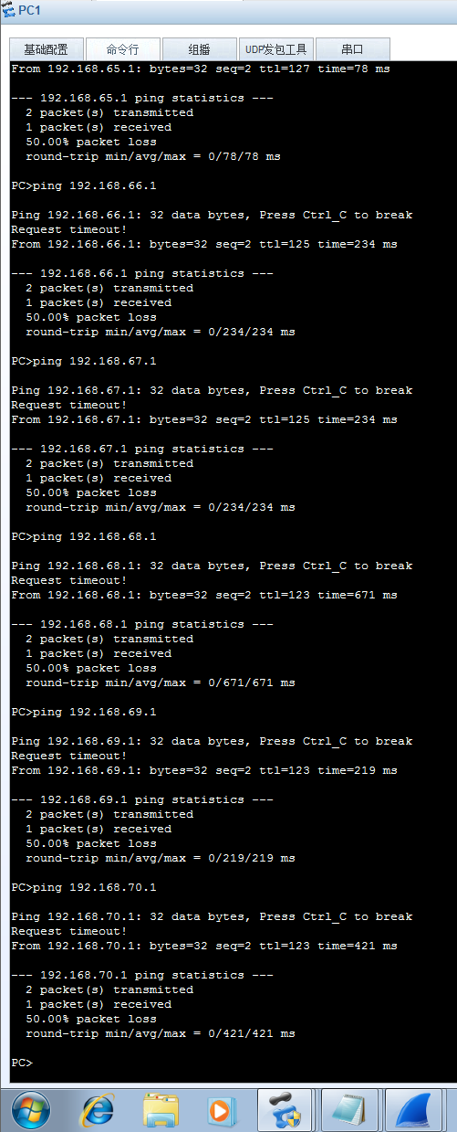
- 实验总结
通过本次基于eNSP的多子网组网实验，我掌握了VLAN接口配置、静态/动态路由部署及全网互通调试技能。在搭建含4台路由器、8个子网的拓扑过程中，遇到静态路由下一跳失效、OSPF邻居状态异常等问题，通过逐层排查接口状态、路由表及协议配置，最终实现跨设备全子网通信。深刻体会到网络规划中IP子网划分的严谨性、路由协议选择对运维效率的影响，以及配置备份与验证的重要性。

